Laboratorul 7
Aplicaţii cu fire de execuţie în Java SE – Testarea şi implementarea reţelelor Petri şi a reţelelor Petri temporizate, folosind mecanisme de sincronizare din pachetul java.util.concurrent

1.Obiectivele laboratorului
- dezvoltarea următoarelor abilităţi:
  - înţelegerea unui sistem discret descris prin reţele Petri şi / sau reţele Petri temporizate;
  - capacitatea de a proiecta un sistem descris prin reţele Petri şi / sau reţele Petri temporizate;
  - capacitatea de a implementa un sistem (aplicaţie Java SE) descris prin reţele Petri şi / sau reţele Petri temporizate;
  - utilizarea mecanismelor de sincronizare din pachetul java.util.concurrent.

2. Aplicaţii
Enunţul problemelor:
Se cere proiectarea şi implementarea în Java SE a următoarelor sisteme (aplicaţii) descrise prin reţele Petri temporizate (Figurile 7.1, 7.2, 7.3 şi 7.4).
Pentru faza de proiectare se va descrie sistemul folosind următoarele tipuri de diagrame:
- diagrama maşinilor de stare;
- diagrama claselor;
- diagrama secvenţială.
Convenţii:
Temporizările de pe locaţiile corespund unor activităţi care vor fi implementate folosind secvenţe de cod de forma:

int k = ...;//nr. aleator în intervalul specificat
for (int i = 0; i < k * 100000; i++) {
i++;
i--;
}

Tranziţiile temporizate reprezintă întârzieri pure (care nu încarcă procesorul) şi vor fi implementate prin apelul metodei Thread.sleep(x).
Testarea aplicaţiilor:
Aplicaţiile vor fi implementate astfel încât sincronizările dintre firele de execuţie să poată fi testate în timpul rulării. Sugestie: folosiţi apeluri suplimentare ale metodei sleep()şi afişaţi mesaje text în consolă.

2.1. Aplicaţia 1:
Se dă reţeaua Petri din Figura 7.1. Elementele de sincronizare reprezentate de locaţiile P9 şi P10 vor fi implementate folosind clasele ReentrantLock, respectiv Semaphore.
Sincronizarea reprezentată de tranziţia T8 va fi implementată folosind clasa CyclicBarrier.
Există riscul ca reţeaua să intre în interblocaj? Dacă da, modificaţi reţeaua şi implementarea astfel încât să nu mai existe interblocaj.
Testaţi utilizarea clasei CountDownLatch în locul clasei CyclicBarrier. Ce se poate observa?

2.2. Aplicaţia 2:
Se dă reţeaua Petri din Figura 7.2. Elementele de sincronizare reprezentate de locaţiile P9 şi P10 vor fi implementate folosind clasele ReentrantLock, respectiv Semaphore.
Sincronizarea reprezentată de tranziţia T8 va fi implementată folosind clasa CyclicBarrier.
Testaţi utilizarea clasei CountDownLatch în locul clasei CyclicBarrier. Ce se poate observa?

2.3. Aplicaţia 3*:
Se dă reţeaua Petri din Figura 7.3. Se vor folosi metodele wait()/notify() pentru sincronizările T6-P6-T7 şi T6-P10-T12.
Sincronizarea finală din T11 se va implementa folosind clasa CountDownLatch.
Iniţial, setaţi valorile variabilelor: x = y = 5. Apoi testaţi funcţionalitatea aplicaţiei.
Modificaţi valorile variabilelor: x = y = 10. Ce se poate observa?
Se cere să se modifice implementarea (sincronizărilor T6-P6-T7 şi T6-P10-T12) astfel încât aplicaţia să funcţioneze corect indiferent de valorile variabilelor. Ce sincronizare s-ar putea folosi în acest caz?

2.4. Aplicaţia 4:
Se dă reţeaua Petri din Figura 7.4. Locaţia P8 conţine două jetoane în marcaj iniţial. Ce înseamnă acest lucru din punct de vedere al implementării?
Alegeţi mecanismul potrivit pentru implementarea sincronizării reprezentate de locaţia P8.

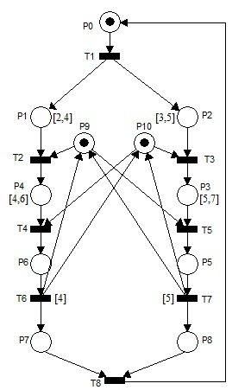

Figura 7.1 Aplicaţia 1

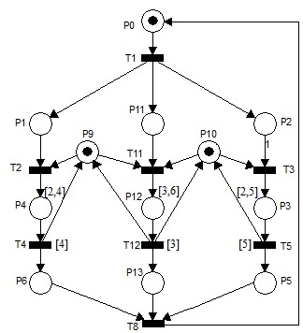

Figura 7.2 Aplicaţia 2

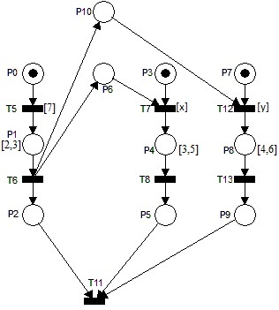

Figura 7.3 Aplicaţia 3

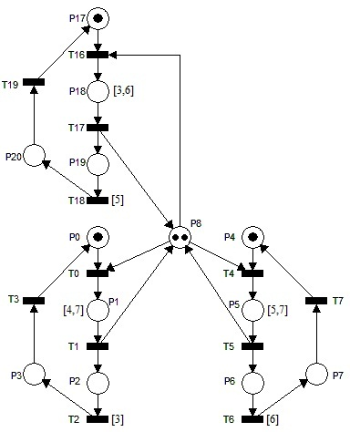

Figura 7.4 Aplicaţia 4

